Protéger l'élevage de volailles contre les maladies
1. Protection de l’exploitation:
-Construire un mur ou une clôture en grillage autour de l’exploitation pour empêcher l'intrusion d'animaux et des personnes étrangères.
- Mettre des grillages sur les fenêtres pour empêcher les oiseaux et les rongeurs d'entrer dans la poulailler.
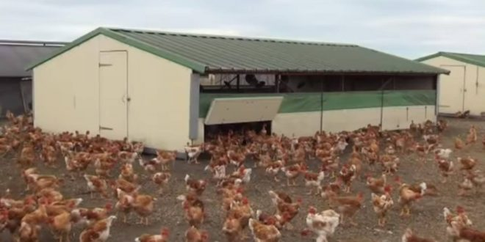
- À l'entrée de chaque poulailler, il est conseillé d'ajouter une seconde porte munie d’un grillage pour faciliter la ventilation lorsque cela est nécessaire.

2. Application du programme sanitaire:
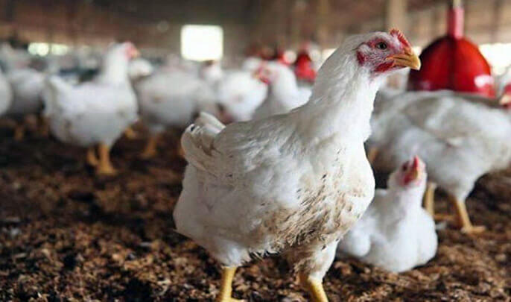
- Etablir un contrat d’encadrement sanitaire avec un vétérinaire privé,
- respecter le programme de vaccination des volailles établi par le vétérinaire,
- respecter la période de vide sanitaire entre deux bandes de volailles, qui doit durer au moins 21 jours,
- nettoyer et désinfecter le poulailler et le matériel utilisé pour l’élevage des volailles après la sortie de chaque bande,
-Avec l’appui du vétérinaire, mettre en place un programme efficace et précis pour lutter contre les insectes et les rongeurs en utilisant des pesticides homologués.
- les produits de désinfection et de nettoyage utilisés doivent être autorisés par le vétérinaire,
- Pour faciliter l’encadrement par le vétérinaire, il faut disposer d’un registre sanitaire dans lequel sont consignés quotidiennement toutes les informations relatives à la gestion sanitaire du poulailler.
3. Contrôle d'accès à l’exploitation:
-Aménager un pédiluve contenant un antiseptique pour nettoyer et désinfecter les roues des camions et des voitures entrant dans l’exploitation. Il sert aussi à désinfecter les souliers et l es bottes des personnes autorisées à accéder à l’exploitation (vétérinaire, ouvriers et le propriétaire) .
- Limiter au maximum l'entrée des visiteurs, des camions et des voitures dans l’exploitation.
- Lorsque des camions livrant des aliments, des poussins, des bouteilles et de la paille, les conducteurs doivent être avertis pour ne pas sortir de leurs camions. En cas de nécessité ces conducteurs doivent porter une tenue de protection livrée par l’exploitant.
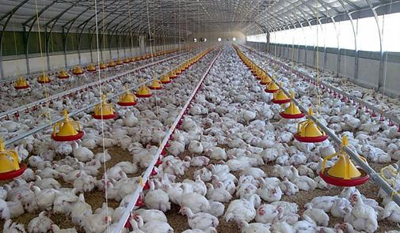
- Les bouteilles de gaz doivent être désinfectées avant d'être introduites dans le poulailler.

4 - Les mesures préventives lors de la sortie des volailles de l’exploitation:
- Lors de l'envoi des volailles, il faut utiliser des caisses en plastique qui doivent être lavées avant utilisation.
- Le chargement des camions doit être effectué par les ouvriers de l’exploitation et ne pas permettre à des personnes de l'extérieur de l’exploitation de s'acquitter de cette tâche pour éviter la transmission de maladies.
- Le fumier stocké doit être arrosé avec de l'eau puis couvert avec du plastique, ce qui va élever la température pour détruire tous les germes et les microbes et se transformer en compost d'excellente qualité,

